软件工程系列课程教学辅助网站
项目范围管理计划

版本: 0.1.0
2018年11月10日
[平易成、陈侃、童鑫、黄依伦、王淑雯]

文件状态： | 文件标识： |  | PRD2018-G09-项目范围管理计划
[√] 草稿 | 当前版本： |  | 0.1.0
[ ] 正式发布 |  | 制作者： | 平易成、童鑫、黄依伦、陈侃、王淑雯
 | 完成日期： |  | 2018-11-10

产品功能
学生方面：学生可以查看自己想要查看的教师、课程信息，加入老师的已开设课程，并可以根据课程进度上传作业等学习资源，同时可以下载课程中老师供学生参考的学习资料；可以查看和修改自己的个人信息

教师方面：教师可以开设、修改或删除课程，并且可以对学生的作业进行下载和点评，而且也可以上传需要给同学们学习的学习资料；可以查看和修改自己的个人信息

游客方面：游客可以在一定程度上浏览本网站的页面信息，进行留言，也可以查看教师和课程的部分资料

管理员方面：管理员可以对网站进行维护，页面信息的更新，同时也可以对所有账户的信息进行修改、封禁等

WBS任务分解
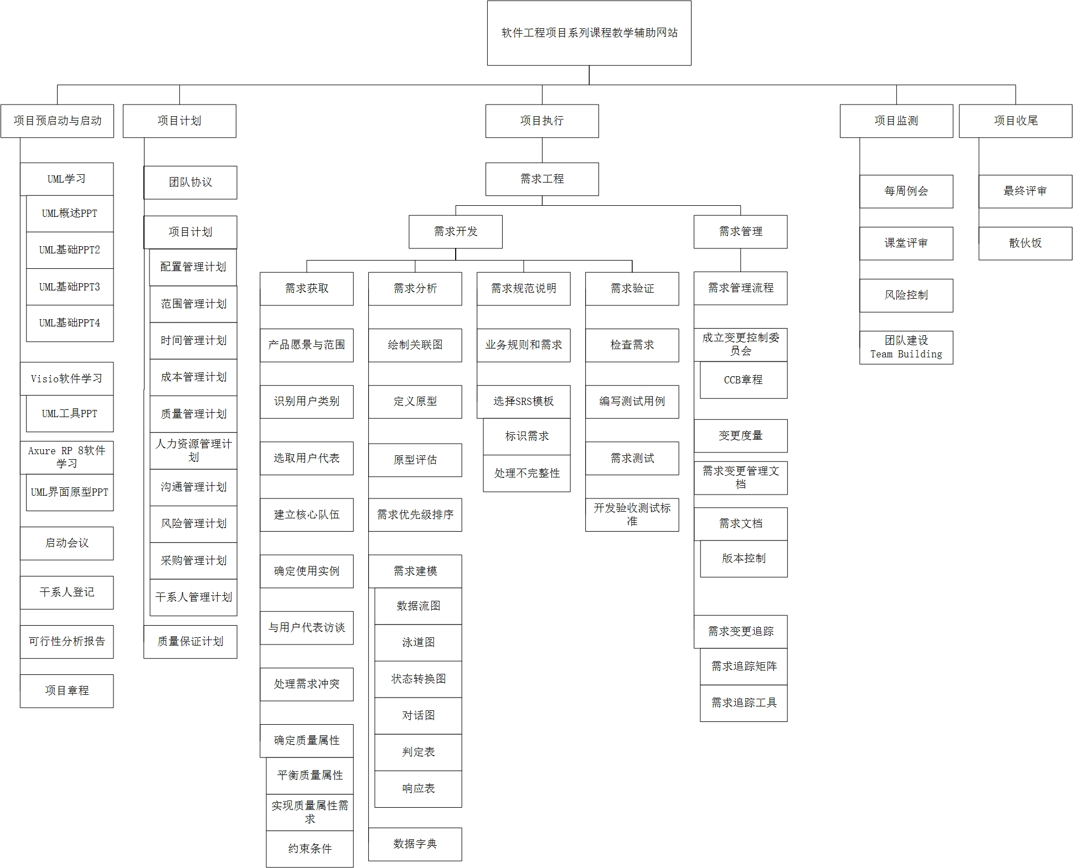

关于可交付成果

项目管理方面
项目章程
可行性分析报告
项目管理计划
需求变更控制模板
例会记录
人员分工

产品相关方面
软件需求规格说明书SRS
项目最终报告
产品高保真原型

参考文献
1.《IT项目管理 第八版》Kathy Schwalbe著 P126-127

